Manuel gestion de conventions

# Le tableau

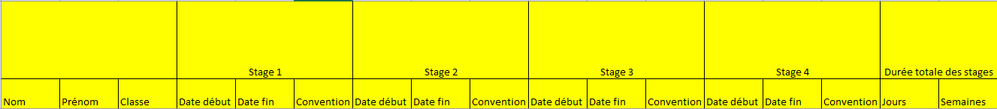

Le tableau est divisé en plusieurs parties. A gauche les informations sur les élèves, puis 4 périodes de stage indiquant chacune les dates de début et de fin de stage ainsi que la convention correspondante. A droite se trouve le temps passé en stage cumulé entre toutes les périodes.

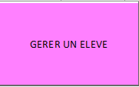Le tableau a été conçu pour pouvoir gérer environ 500 élèves.

Pour ajouter un stage, on clique sur ce bouton :

On arrive sur cette fenêtre : 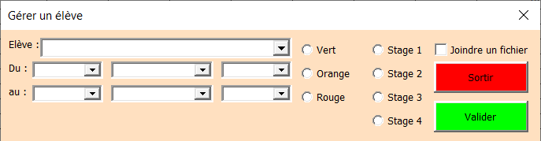

On sélectionne ici l’élève voulu.

On indique ici la période du stage.

On peut choisir de faire ressortir la ligne en la mettant en couleur (pas obligatoire).

On indique ici de quel stage il s’agit.

En cochant cette case, un explorateur de fichiers s’ouvrira lors de la validation et on pourra sélectionner la convention à joindre. (préalablement numérisée et enregistrée)

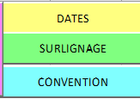

Les trois autres boutons sont là pour modifier rapidement une ligne, il s’agit des mêmes fonctionnalités qu’au-dessus mais séparées.

Lorsque cette case est cochée, un double clic sur une cellule permet de mettre en évidence toute la ligne.

# Les courriels



La deuxième page du classeur permet d’envoyer rapidement les conventions via courrier électronique.

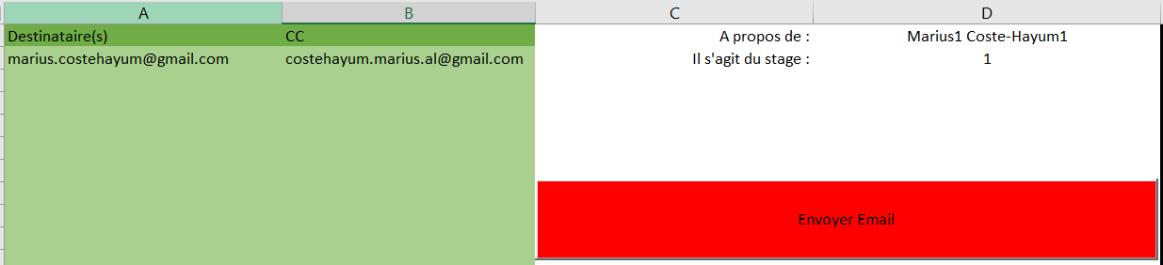

Pour cela, on indique les destinataires et les destinataires masqués (CC) dans les deux premières colonnes, puis on choisit l’élève et le stage correspondant.

On peut ajouter des adresses dans la troisième page du classeur. 

Il suffit d’appuyer sur le bouton rouge et de valider pour envoyer le mail.

Courrier type :

